NOTATKA SŁÓŻBOWA  
Allen-Bradley

Bartosz Gulla

Poniedziałek 11-14

1. Cel ćwiczenia

Stworzenie programu korzystając z oprogramowania RSXLogix 5000

1. Sprzęt:

Oprogramowanie RSXLogix 5000, sprzęt zgodnie z instrukcją.

1. Wykonane ćwiczenia:
   1. Konfiguracja sprzętu sterownika: 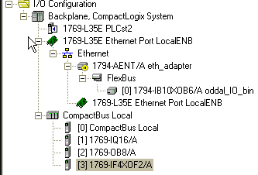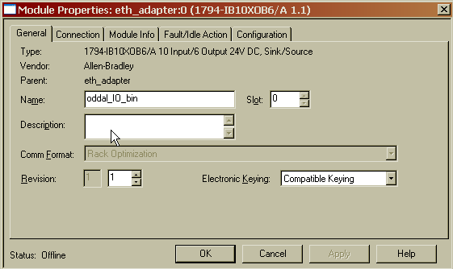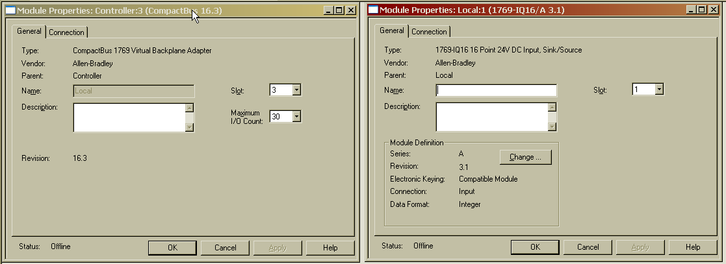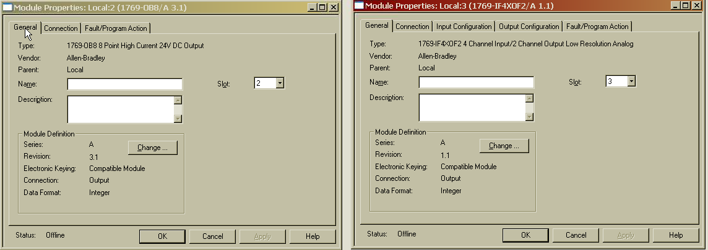
   2. Napisanie podstawowych programów:

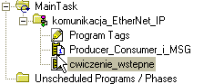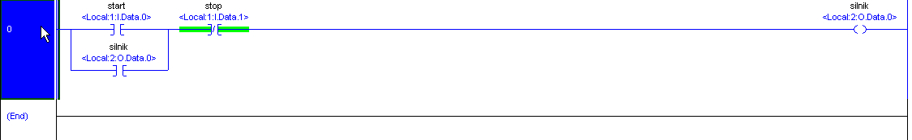

Przeprowadzenie weryfickacji programu:

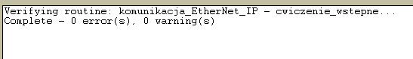

Dodanie dodatkowego kodu: 